Hej Medea och Nicklas!!

Det var väldigt trevligt och givande att träffa er och de andra arkeologkollegor på vår workshop i Uppsala.

Jag har nu skapat nya gpkg från era databaser från DAP. Det finns att ladda ner från box

[https://uppsala.app.box.com/folder/284666953423](https://uppsala.app.box.com/folder/284666953423#_blank)

Några frågor har dykt upp under arbetet, det kommer säkert fler.

1. RTYPE- relationstabellen har ett attribut som heter rtype men jag kan inte hitta definitionen på den.

2. en del geometrier är satta till värdet ’linje?’ – det verkar som de är polygoner ibland och linjer ibland

ex( 2824 Fyrislund FU22 – där ’linje?’ verkar vara polygoner och 2067 Irsta U - där ’linje?’ verkar vara linjer)

Om du har möjlighet kan vi väl ha en avstämning när du hunnit titta på datat i geopackage-filerna.

Hör av er om det är något som är oklart.

Mvh

Kicki

Ps. Jag har inte fixat koordinatsystem ännu.

SVAR:

Hej Kicki,

Nu har jag äntligen tittat på de frågor du hade i september. Jag ber så mycket om ursäkt för att det har dröjt! De frågor du hade då var:

1. RTYPE- relationstabellen har ett attribut som heter rtype men jag kan inte hitta definitionen på den.

2. en del geometrier är satta till värdet ’linje?’ – det verkar som de är polygoner ibland och linjer ibland  ex( 2824 Fyrislund FU22 – där ’linje?’ verkar vara polygoner och 2067 Irsta U - där ’linje?’ verkar vara linjer)

1. RTYPE-relationstabellen (relations) används för att visa relationen mellan olika kontexter. Värdet i attributet *rtype* definieras som följande:

1=Äldre än (dvs *Objectno:Subobject* är äldre än *Cobjectno:CSubobject*)

2=Samtida med  
3=Identisk med  
4=Yngre än  
  
Jag vet inte om vi har pratat om hur våra objektnummer är uppbyggda, men jag drar det för säkerhets skull. Det unika numret för varje objekt i SW består av två eller tre delar, varav det första är numret på den kontext som objektet tillhör – Nr (*objectno*). Det andra numret är det löpnummer som objektet tilldelas vid inmätningen i fält – Delnr (*Subobject*) och för fynd är det ett tredje nummer som fyndet får vid fyndregistrering – Fyndnr/Index (*Idx*).

Jag ser att ni har tagit in vårt Nr (*Objectno)* i geometrilagren, men detta är inte unikt, utan endast kontextnumret.

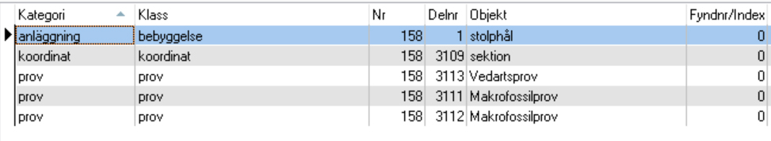

1. De geometrier som är satta till linjer ska vara linjer i alla SW-databaser.  
     
   Problemet tror jag uppstår eftersom ni har tagit in klassen (*Class*) i gpkg-filerna, vilket tyvärr är en rätt grov övergripande grupp där de underliggande objekten kan vara av både punkt-, linje- och polygontyp. Det vore kanske bättre att ta in fältet *Typename* istället, eftersom det värdet är mer preciserat.

Till exempel: i attributtabellen för linjeobjekt för 2824 Fyrislunds gpkg, så har klassen (*Class*) *agrar lämning* fått geometrivärdet ’linje?’.  Värdet i *Typename* är 'Dike'. På samma sätt har *koordinat* fått geometrivärdet ’punkt’, men värdet i *Typename* är 'Sektion'. Båda är linjeobjekt. För Irstas del så är värdet i *Typename* 'Hägnad' för alla linjeobjekt.

Hör av dig om något är oklart eller om du har fler frågor.

OBJECTID = id på geometrin??

Hej Medea!

Hoppas allt är väl! Jag har nu jobbat med era databaser utifrån ditt svar på mitt mail.

För att få ett unikt id på alla objekten i databasen skapade jag en sträng utifrån

OBJCTNO_SUBOBJECT_IDX (ex 221_1_0) Det visade sig att det ändå inte blev unikt i alla databaser.

Ett exempel är 2225 Ägget U där tre av detta nya id har dubbletter som tydligt är ett annat objekt.

Jag skickat med db i mailet.

OBJCTNO_SUBOBJECT_IDX, OBJECTID

21_1_0 45

21_1_0 41

221_1_0 61

221_1_0 48

25_1_0 55

25_1_0 52

Vi börjar närma oss en slutgiltig version!

Mvh

Kicki

DB- 2225 Ägget U

select count(OBJCTNO_SUBOBJECT_IDX)as antal, OBJCTNO_SUBOBJECT_IDX

FROM objects

group by OBJCTNO_SUBOBJECT_IDX

order by antal

antal id

2 21_1_0

2 221_1_0

2 25_1_0

OBJCTNO_SUBOBJECT_IDX, OBJECTID

21_1_0 45

21_1_0 41

221_1_0 61

221_1_0 48

25_1_0 55

25_1_0 52

objects

